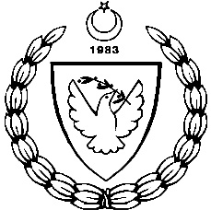
2014-2015 ÖĞRETİM YILI
MİLLİ GÜNLER OKUL SPORLARI VE KOL ETKİNLİKLERİ KOORDİNASYON BİRİMİ
ORTAOKUL YILDIZLAR VOLEYBOL LİG FİKSTÜRÜ

15/12/ 2014 PAZARTESİ SAAT YER GURUP SONUÇ

- G/MSA TMK - ERENKÖY L. (KIZ) 12:00 MAGEM S.S B GRUBU 1-3
- DOĞU A. DOĞA K. - ŞZÇO (KIZ) 10:00 LALA M. PAŞA S.S B GRUBU 3-0

